**МВЗ им. М. Л. Миля**

**Инструкция**

**по созданию динамического изображения   
авиационного индикатора средствами   
программной среды SimInTech**

**2014**

Оглавление

1 Создание и сохранение проекта в среде SimInTech 4

2 Подготовка изображения в приложении CorelDraw . 5

2.1 Источник изображения 5

2.2 Разбивка изображения на группы 6

2.3 Модификация динамических элементов, имеющих центр вращения . 7

**2.3.1** Поворот динамических элементов 7

**2.3.2** Наращивание «невидимой» части 7

2.4 Экспорт изображений в файлы emf 8

2.5 Пересчет размеров изображения 9

3 Загрузка изображения статического элемента индикатора в проект SimInTech. 10

3.1 Настройка пути к папке изображений в SimInTech 10

3.2 Панель примитивов SimInTech 11

3.3 Загрузка файла изображения в проект 11

4 Загрузка элементов изображения в группу-контейнер. 15

4.1 Создание пустой группы. 15

4.2 Координаты объектов в SimInTech . 16

4.3 Включение в группу элементов. 17

4.3.1 Открытие Графического редактора. 17

4.3.2 Вставка изображения из файла в группу . 18

4.3.3 Подгонка рамки. 20

5 Подключение изображения индикатора к входным сигналам проекта. 24

5.1 Организация ввода данных в SimInTech 24

5.2 Создание списка входных сигналов 26

5.3 Создание источников входных сигналов 27

5.4 Создание блоков записи входных сигналов и связывание с источником данных . 29

5.5 Связывание блока записи входных данных SignalWriter с сигналом. 32

5.6 Назначение сигнала параметру объекта. Учебный пример. 34

5.7 Назначение сигналов параметрам членов группы. 37

5.7.1 Создание списка входных сигналов группы объектов. 38

5.7.2 Связывание сигналов «верхнего» уровня с сигналами группы объектов. 39

5.7.3 Назначение сигнала группы параметру объекта группы. 41

6 Порядок перерисовки объектов , образующих изображение индикатора 45

7 Создание цифрового табло на изображении индикатора 46

7.1 Вставка объекта «Текст» . 46

7.2 Настройка шрифта объекта «Текст» . 47

7.3 Привязка сигнала к объекту «Текст» . 49

7.4 Настройка объекта «Текст» . 50

8 «Калибровка» изображения индикатора. 53

8.1 Настройка входного сигнала . 54

8.2 «Калибровочная формула» для входного сигнала . 55

8.3 Вставка «калибровочной» формулы в свойства объекта . 56

9 Тестирование индикатора. 58

# **Создание и сохранение проекта** в среде SimInTech

В данной инструкции описано создание динамического изображения авиационного индикатора в программной среде SimInTech .

Программная среда SimInTech относится к системам автоматизированного проектирования (САПР) логико-динамических систем, описываемых во входо-выходных отношениях, а также к средствам автоматизации динамических расчетов (САДР).



Рис .1

Главная панель SimInTech состоит из *Командного меню* (в верхней части) *, Панели инструментов* (командных кнопок) в центральной части, а ниже *– Палитра компонентов* с соответствующими пиктограммами и закладками названий отдельных библиотек, сформированных по функциональному принципу.

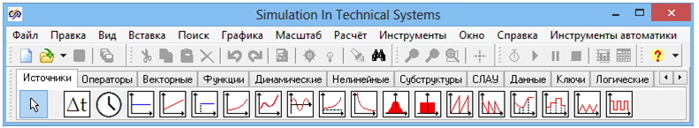

Рис .2

В главной панели инструментов выбрать Файл->Новый проект.  
В выпадающем меню выбрать пункт «Схема автоматики» (см. Рис. 3).

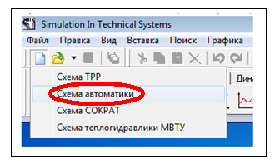

Рис. 3

После этого откроется новое окно, в котором и будет происходить создание структурной схемы проекта и графического изображения индикатора.

Создадим каталог «Проект Схема автоматики Приборная скорость» и сохраним в нем созданный проект под именем «Схема автоматики Приборная скорость.prt», выбрав пункт меню «Файл->Сохранить проект как» **.**

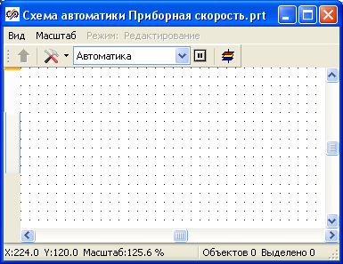

Рис .4

# **Подготовка изображения в приложении CorelDraw .**

## Источник изображения

Источником изображения является рисунок индикатора , созданный в приложении CorelDraw ( Рис.5 ).

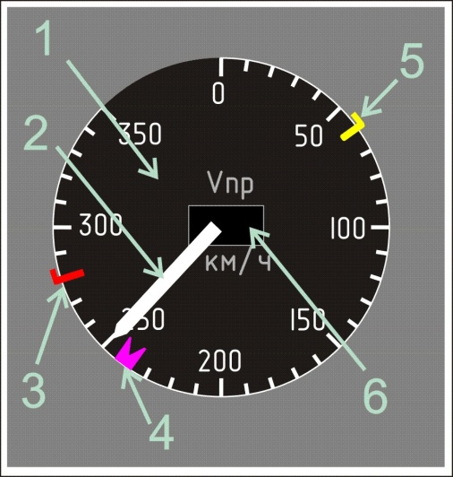

Рис.5 Рисунок индикатора, созданный в приложении CorelDraw .

## Разбивка изображения на группы

В CorelDraw разбиваем изображение индикатора на 6 смысловых групп :

- статический элемент «Циферблат индикатора» (1)

- динамический элемент «Стрелка» (2)

- динамический элемент «Индекс-ограничитель максимальной   
 приборной скорости» (3)

- динамический элемент «Индекс-указатель заданной приборной  
 скорости» (4)

- динамический элемент «Индекс минимальной приборной скорости» (5)

- статический элемент Цифровой индикатор (6) .

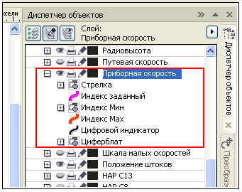

Рис .6 Дерево объектов в CorelDraw

## Модификация динамических элементов, имеющих центр вращения .

**2.3.1 Поворот динамических элементов**

Для унификации изображения вращающихся частей индикаторов необходимо «докрутить» элементы до углового положения, как показано на Рис. 7 .

 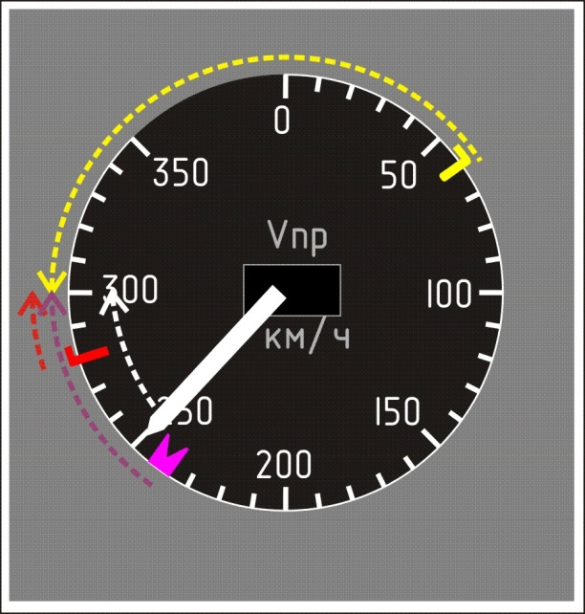

Рис.7

**2.3.2 Наращивание «невидимой» части**

Динамические элементы индикатора имеют центр вращения , совпадающий с центром циферблата индикатора.

Так как в среде SimInTech объекты вращаются вокруг ***своей*** центральной точки, а динамические объекты надо вращать вокруг ***центра циферблата***  ***индикатора***, решаем эту проблему с помощью «наращивания» вращающегося элемента «невидимой частью» до формы , имеющей центр вращения, совпадающий с центром циферблата индикатора.

На Рис.8 изображены модифицированные динамические элементы, где черным цветом показаны невидимые ( т.е. без заливки и абриса ) достроенные части изображения.

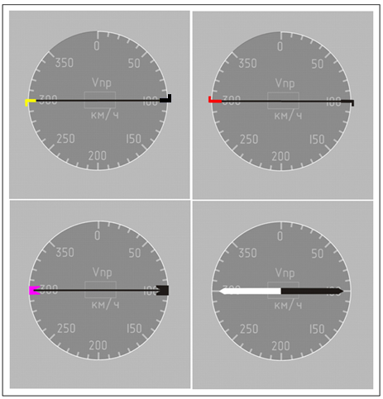

Рис.8 Модификация динамических элементов.

## Экспорт изображений в файлы emf

После модификации элементов надо экспортировать каждую группу в отдельный файл в формате «.emf» .

Создадим каталог «Исходные файлы EMF» , в который поместим экспортируемые файлы.

В результате получаем 6 файлов в каталоге (Рис.9).

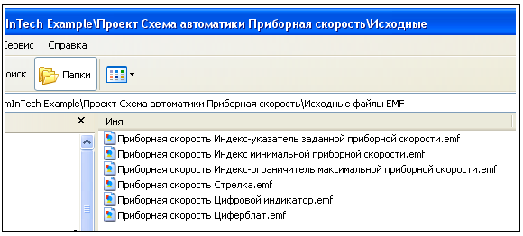

Рис.9

## Пересчет размеров изображения

Так как размеры изображения в CorelDraw основаны на плотности пикселей экрана МФИ, а мы создаем изображение для экрана стенда, то необходимо выполнить пересчет ширины и высоты графических объектов .

Таблица 1

|  |  |  |  |  |
| --- | --- | --- | --- | --- |
|  | Размер экрана МФИ | | Размер экрана дисплея стенда | |
|  | ширина | высота | ширина | высота |
| пиксели | 1024 | 768 | 2560 | 1600 |
| мм | 211,2 | 158,4 | 704 | 470 |

Коэффициенты пересчета размеров изображения в пикселях , созданного для экрана МФИ , в пиксели экрана стенда ITM-0300PS-I03CPU представлены в Таблице 2.  
 Таблица 2

|  |  |
| --- | --- |
| Коэффициент перевода ширины | 0,75 |
| Коэффициент перевода высоты | 0,7021 |

Заносим размеры изображения всех элементов индикатора в Таблицу 3.

Чтобы получить габаритный размер всей группы изображений, определяем по таблице элемент, имеющий максимальный размер. В нашем случае, габаритный размер группы будет 730х730 пкс .

После пересчета в пиксели экрана стенда размер группы равен 548х513 пкс.

Таблица 3

|  |  |  |  |  |  |
| --- | --- | --- | --- | --- | --- |
|  |  | Ширина по МФИ | Высота по МФИ | Ширина  по ITM | Высота  по ITM |
| 1 | Циферблат | 700 | 700 |  |  |
| 2 | Стрелка | 622 | 27 |  |  |
| 3 | Индекс-ограничитель максимальной приборной скорости | 730 | 50 |  |  |
| 4 | Индекс-указатель заданной приборной скорости | 700 | 42 |  |  |
| 5 | Индекс минимальной приборной скорости | 730 | 58 |  |  |
| 6 | Цифровой индикатор | 156 | 82 |  |  |
|  | Максимальный размер | 730 | | 548 | 513 |

На этом подготовка изображений в приложении CorelDraw для загрузки в среду SimInTech закончена.

# Загрузка изображения статического элемента индикатора в проект SimInTech.

## Настройка пути к папке изображений в SimInTech

Укажем приложению SimInTech из какой папки мы будем загружать графические файлы.

В главной панели инструментов выбрать Файл->Параметры.

В выпадающем окне открываем закладку «Пути» (см.Рис.10).

Нажимаем кнопку «Добавить».

В открывающемся стандартном диалоге «Обзор папок» указываем папку «Исходные файлы EMF» , в которой мы сохранили подготовленные изображения из приложения CorelDraw. Нажимаем «ОК».

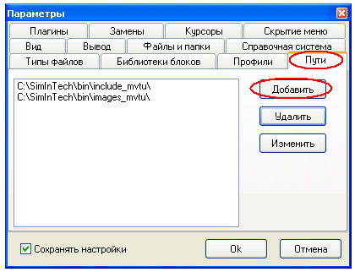

Рис. 10

## Панель примитивов SimInTech

Загрузим в проект «Схема автоматики Приборная скорость.prt» изображение циферблата индикатора .

Для этого выводим Панель примитивов : Меню->Вставка-> Панель примитивов .

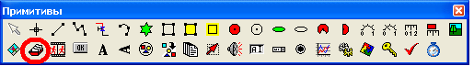

Рис.11

## Загрузка файла изображения в проект

В Панели Примитивов кликаем элемент «Картинка из файла» (Рис.11) **.**

Кликаем в окне проекта. Появляется пустая рамка изображения(Рис.12).

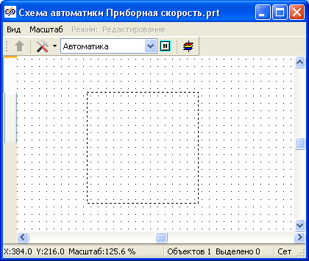

Рис.12

Вызываем окно «Свойства» либо двойным кликом по рамке , либо через контекстное меню по правой кнопке мыши.

В открывающемся окне в строке «Имя файла изображения**»** кликнуть на поле «Значение**»** (Рис.13).

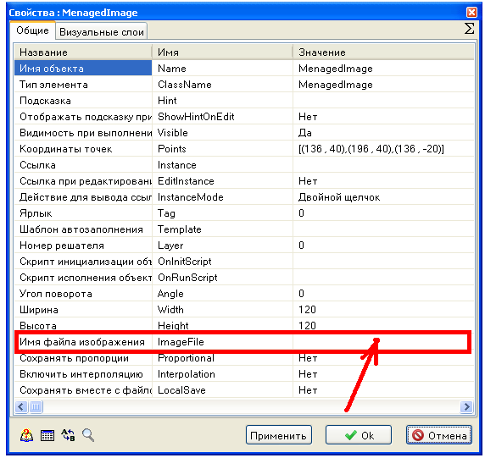

Рис.13

В поле «Значение» появится значок  . При клике на значке открывается стандартный Диалог открытия файла.

Переходим в каталог «Исходные файлы EMF» и выбираем файл  
«Приборная скорость Циферблат.emf» .

В поле «Значение» появится абсолютный адрес файла (см. Рис.14).

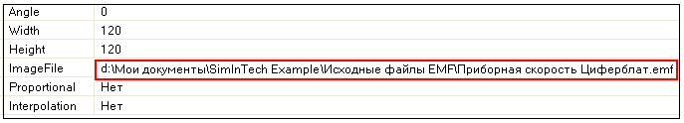

Рис. 14

Так как абсолютный адрес файла создает проблемы при переносе проекта на другой компьютер, «обрежем» часть адреса следующим образом:  
убираем всю левую часть адреса вплоть до имени файла изображения   
(см. Рис. 15) .

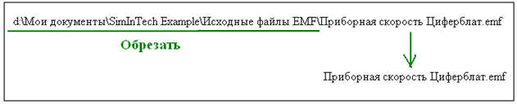

Рис. 15

Результирующий вид адреса должен быть :  
«Приборная скорость Циферблат.emf» .

Продолжаем заполнять поля окна «Свойства» , как показано в Таблице 4  
 и на Рис.16:

Таблица 4

|  |  |
| --- | --- |
| поле Имя объекта ( задаем смысловое имя для удобства работы) | VprFace |
| поле Ширина ( данные из Таблицы 3) | 700 |
| поле Высота ( данные из Таблицы 3) | 700 |

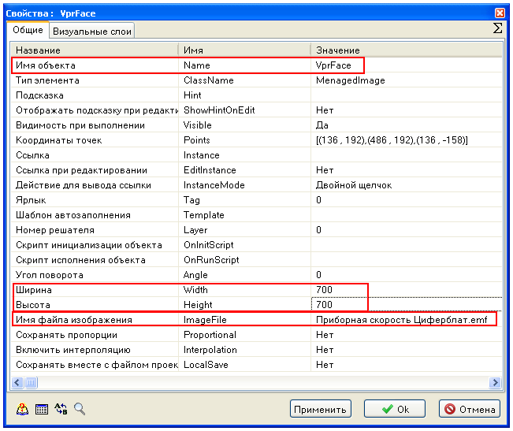

Рис.16

Нажимаем кнопку «ОК».

В окне проекта появляется загруженное изображение циферблата индикатора (Рис.17).

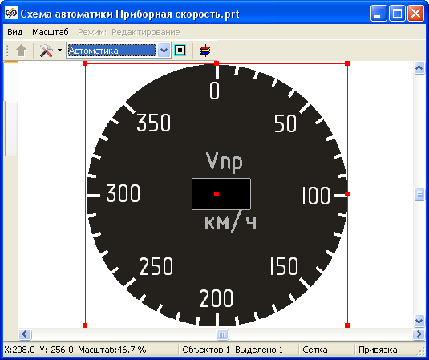

Рис.17 Загруженное изображение циферблата индикатора

# Загрузка элементов изображения в группу-контейнер.

Для того , чтобы отдельные элементы индикатора сохраняли неизменным взаимное расположение , загрузим их в группу-контейнер .

## Создание пустой группы.

Выводим Панель примитивов Меню->Вставка-> Панель примитивов

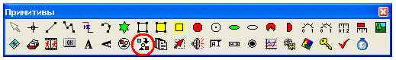

Рис.18 Пустая группа.

В панели Примитивов кликаем элемент «Пустая группа» (Рис.18 ).

Кликаем в окне проекта. Появляется синий прямоугольник Группы   
(Рис.19).

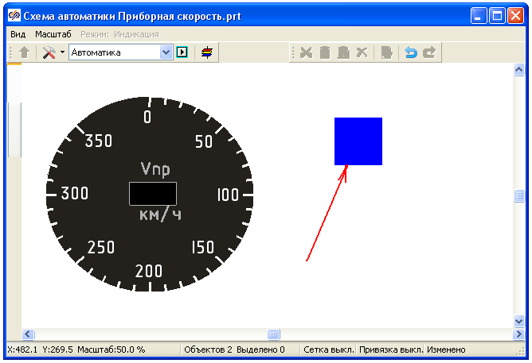

Рис.19

Выделяем мышкой группу и правой кнопкой мыши вызываем контекстное меню.

С помощью контекстного меню открываемокно **«**Свойстваобъекта**»** и заполняем поля , как показано в Таблице 5 (ширину и высоту группы берем по максимальным размерам входящих в группу элементов ):

Таблица 5

|  |  |
| --- | --- |
| поле Имя объекта ( задаем смысловое имя для удобства работы) | Vpr |
| поле Ширина ( данные из Таблицы 3) | 548 (730*0,75) |
| поле Высота ( данные из Таблицы 3) | 513 (730*0,7021) |

Нажимаем кнопку «ОК».

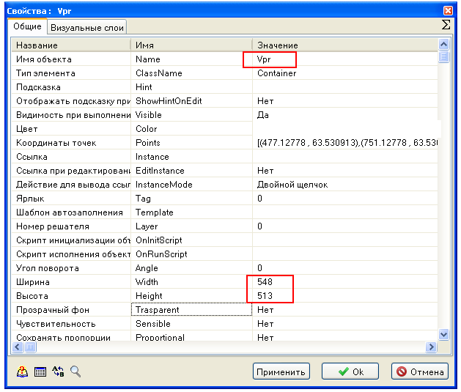

Рис. 20

## Координаты объектов в SimInTech .

Мы собираемся вставлять в группу объекты, имеющие общий центр вращения .Чтобы вставлять объекты точно по центру группы , надо задавать координаты центра вставляемого объекта.

В SimInTech положение объектов в окне проекта описывается координатами трех точек так , как это показано на Рис.21.

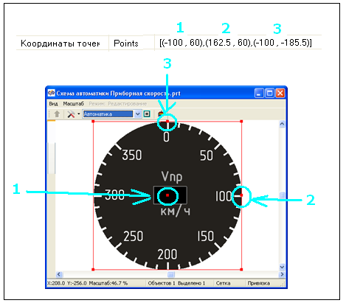

Рис.21 Координаты объекта в SimInTech

Так как точка отсчета координат в группе (т.е.в окне Графическрого редактора) расположена в центре группы, то для размещения вставляемого объекта по центру группы надо задать значение 1-ой координаты объекта равным (0,0) .

## Включение в группу элементов.

Наполнение группы элементами – членами группы выполняется в Графическом редакторе.

### Открытие Графического редактора.

Двойным кликом по объекту группа «Vpr» открываем Графический редактор (Рис.22).

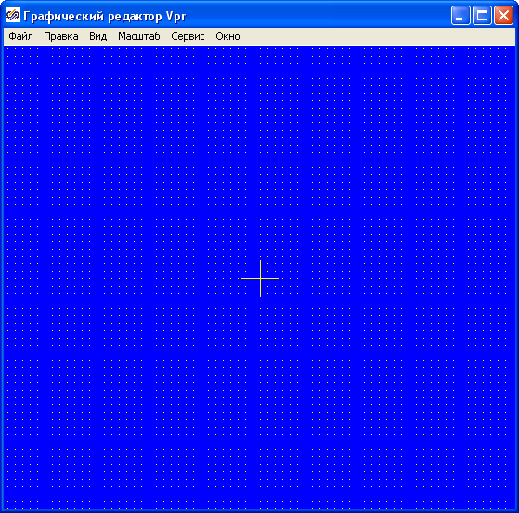

Рис.22 Графический редактор.

### Вставка изображения из файла в группу .

Вставим в группу Vpr элемент «Циферблат» .

В панели Примитивы кликаем элемент «Картинка из файла» (Рис.23)**.**



Рис.23 Картинка из файла

Кликаем в окне Графического редактора. Появляется пустая рамка изображения.

Вызываем окно «Свойства» либо двойным кликом по рамке , либо через контекстное меню по правой кнопке мыши.

В открывающемся окне в строке «Имя файла изображения»кликнуть на поле «Значение» (Рис.24)**.**



Рис.24

В поле «Значение» появится значок  . При клике на значке открывается стандартный Диалог открытия файла.

Переходим в каталог «Исходные файлы EMF» и выбираем файл   
«Приборная скорость Циферблат.emf» .

«Обрезаем» абсолютный адрес файла до имени файла.

Заполняем поля окна «Свойства» , как показано в Таблице 6 и Рис.25 :

Таблица 6

|  |  |
| --- | --- |
| поле Имя объекта ( задаем смысловое имя для удобства работы) | VprFace |
| поле Координаты точек | [(0,0),(…), (…) ] |
| поле Имя файла изображения | Приборная скорость Циферблат.emf |
| поле Ширина ( данные из Таблицы 3) | 700 |
| поле Высота ( данные из Таблицы 3) | 700 |

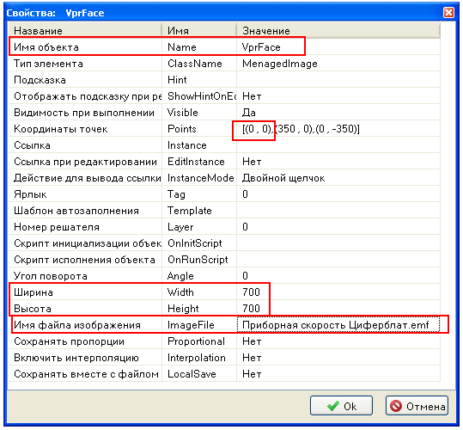

Рис.25

Нажимаем кнопку «ОК».

В окне Графического редактора появляется изображение объекта «VprFace».

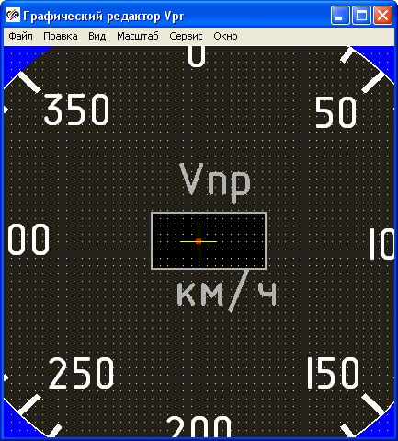

Рис .26

### Подгонка рамки.

Выполняем последний шаг ***Включение в группу злементов*** - подгоняем рамку: ухватив мышкой нижний угол окна редактора ,тянем рамку окна до состояния «касания» изображения в окне , как показано на Рис.27 :

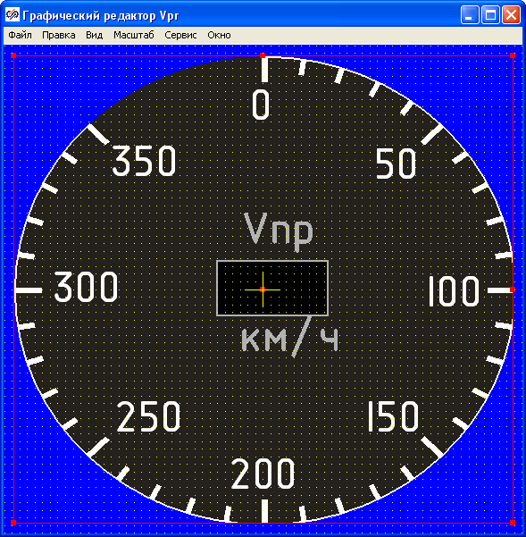

Рис.27

Закрываем окно Графического редактора .

В окне «Изменить изображение ?»

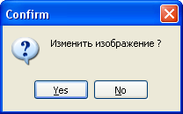

Рис .28

нажимаем кнопку «Yes», если хотим сохранить результаты редактирования, или «No» для отмены результатов редактирования .

В результате в окне проекта «Схема автоматики Приборная скорость.prt» появляется изображение группы Vpr , состоящей из одного элемента VprFace.

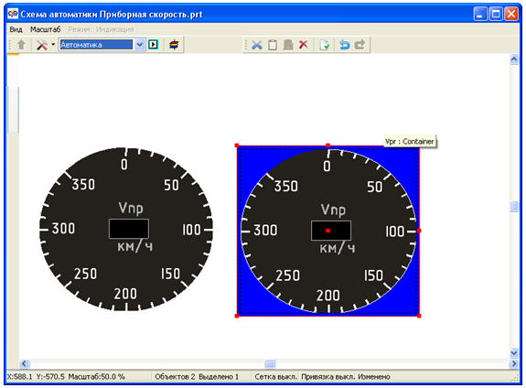

Рис .29

Выполняем шаги **4.3.1. - 4.3.2.** для остальных элементов индикатора .

Результат показан на Рис 30. Для загруженных элементов было заполнено поле «Угол поворота» , чтобы элементы не накладывались друг на друга .

Таблица 7

|  |  |  |  |
| --- | --- | --- | --- |
|  |  | Поле «Имя объекта» | Поле «Угол поворота» |
| 1 | элемент «Стрелка» | VprStrelka | 1 |
| 2 | элемент «Индекс-ограничитель максимальной индикаторной скорости» | VprIndMax | 0.3 |
| 3 | элемент «Индекс-указатель заданной индикаторной скорости» | VprIndZad | 0 |
| 4 | элемент «Индекс минимальной индикаторной скорости» | VprIndMin | 2 |
| 5 | элемент «Цифровой индикатор» | VprDigInd |  |

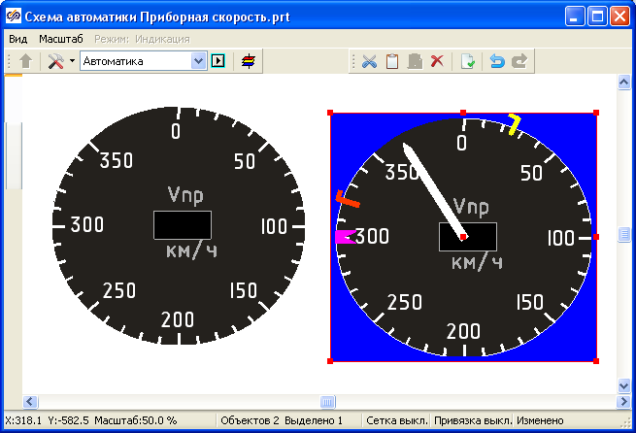

Рис 30 Изображение группы Vpr (справа)

Теперь при перетаскивании группы Vpr целостность изображения индикатора не нарушается.

В заключение уберем синий фон изображения группы :  
выделяем группу Vpr , вызываем окно «Свойства» , в окне «Свойства» устанавливаем поле Transparent ( «Прозрачный фон» ) в «Да».

Уничтожим изображение Циферблата (на Рис 30- слева) , созданное в п.3 для обучения .

Получаем результат – статическое изображение авиационного индикатора Приборная скорость.

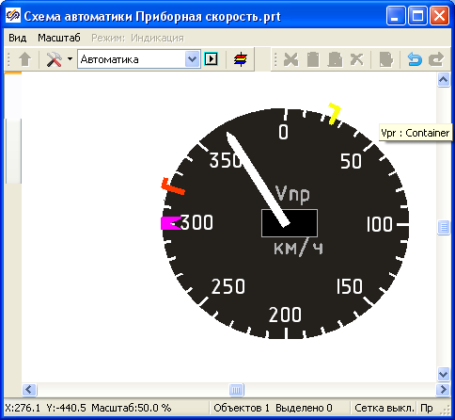

Рис .31 Статическое изображение авиационного индикатора Приборная скорость

# Подключение изображения индикатора к входным сигналам проекта.

## Организация ввода данных в SimInTech

Создаваемые объекты в SimInTech имеют свойства , отражаемые в окне «Свойства». Формируя *динамически* значения свойств объекта, мы можем «оживлять» объекты.

В общем виде подключение входных данных к свойству объекта можно изобразить структурной схемой, изображенной на Рис.32 .

Сигнал в SimInTech - это «переменная» , значение которой можно «присвоить» свойству объекта , например углу поворота или координате объекта .

Вид сигнала определяется назначенным ему источником , н-р Синусоида или Парабола.

Заполнение сигнала значениями источника выполняется с помощью блока записи данных в сигнал .

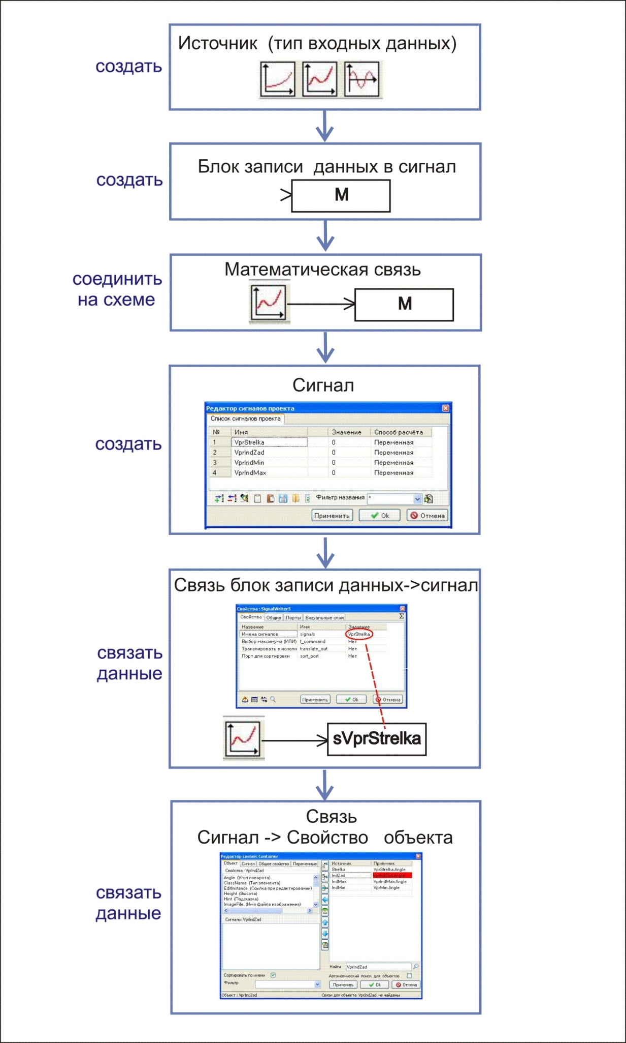

Рис.32 Схема подключения входных данных к свойству объекта.

## Создание списка входных сигналов

Для «оживления» динамических элементов изображения индикатора создадим для каждого элемента сигнал.

Откроем «Редактор сигналов» проекта :

Меню-> Графика-> Сигналы .

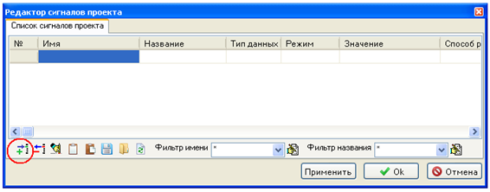

Рис .33

С помощью кнопки «Добавить сигнал» создаем 4 сигнала для 4-х динамических элементов индикатора. См. Таблицу 8 и Рис.34 .

Таблица 8

|  |  |  |
| --- | --- | --- |
| 1 | динамический элемент «Стрелка» | sVprStrelka |
| 2 | динамический элемент «Индекс-ограничитель максимальной индикаторной скорости» | sVprIndMax |
| 3 | динамический элемент «Индекс-указатель заданной индикаторной скорости» | sVprIndZad |
| 4 | динамический элемент «Индекс минимальной индикаторной скорости» | sVprIndMin |

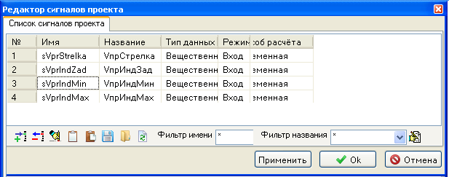

Рис.34

## Создание источников входных сигналов

Формирование значений сигнала задается с помощью элемента SimInTech – «Источник» .

SimInTech позволяет задавать различные типы источников сигналов   
(Рис.35) :   
 Меню->Палитра компонентов -> Источники.

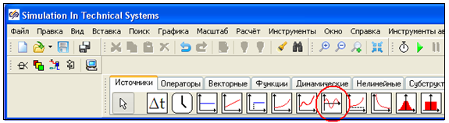

Рис.35 Источник «Синусоида» в Палитре компонентов

В нашем примере мы будем использовать источник «Синусоида» для всех сигналов.

Для корректной работы в окне проекта надо задать масштаб изображения окна проекта (1:1) . Окно проекта->Меню ->Масштаб->Стандартный масштаб (1:1) .

Выбираем в Палитре компонентов вкладку «Синусоида»:

Палитра компонентов -> Источники -> Синусоида.

Кликаем в окне проекта.

В окне проекта появляется изображение источника «Синусоида» (Рис.36).

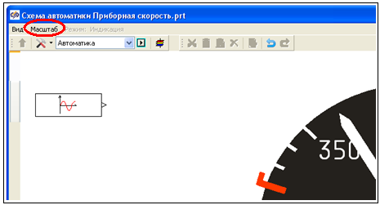

Рис.36 Источник «Синусоида в проекте»

Зададим параметры для синусоиды .

Двойным кликом по изображению источника «Синусоида» открываем окно «Свойства» и заполняем поля ,к примеру , такими значениями :

Таблица 9.

|  |  |
| --- | --- |
| поле Амплитуда | 2 |
| поле Частота | 0.4 |
| поле Фаза | 3 |

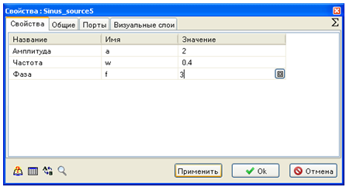

Рис .37

Аналогично, создаем элементы « Источник » для остальных трех сигналов проекта.

## Создание блоков записи входных сигналов и связывание с источником данных .

Кликаем в Палитре компонентов элемент «SignalWriter» :  
Палитра компонентов->Вкладка Данные ->Элемент «Запись в список сигналов» SignalWriter.

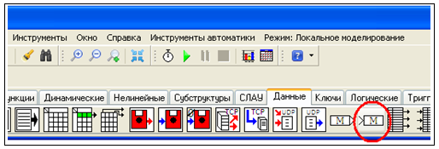

Рис .38 Элемент SignalWriter

Кликаем в окне проекта.  
Появляется изображение блока «SignalWriter» (Рис.39):

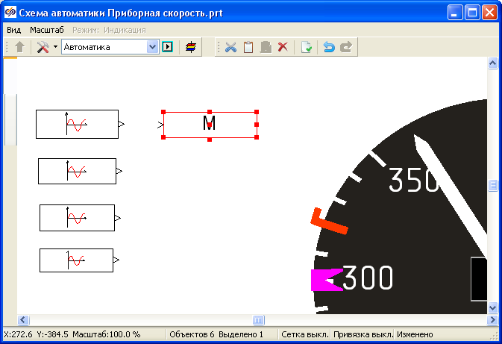

Рис.39

Чтобы установить связь между элементами «Источник» и «SignalWriter» , подводим указатель мыши к элементу «Источник» , как показано на Рис.40 .

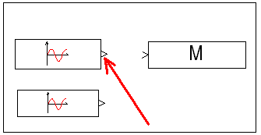

Рис.40

Курсор мыши меняет свою форму ,как показано на Рис 41.

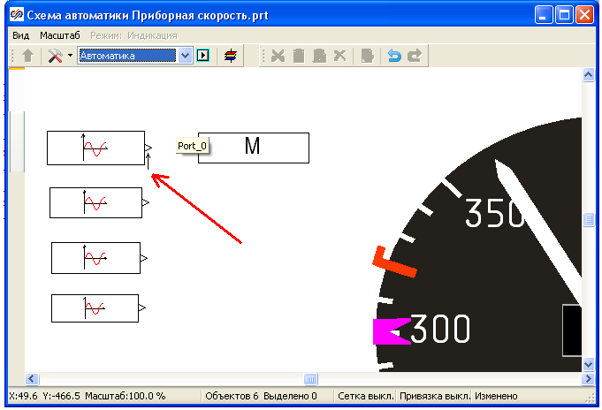

Рис 41

После изменения формы курсора кликаем в окне проекта и тянем образовавшуюся связь к элементу «SignalWriter» ,как показано на Рис. 42.

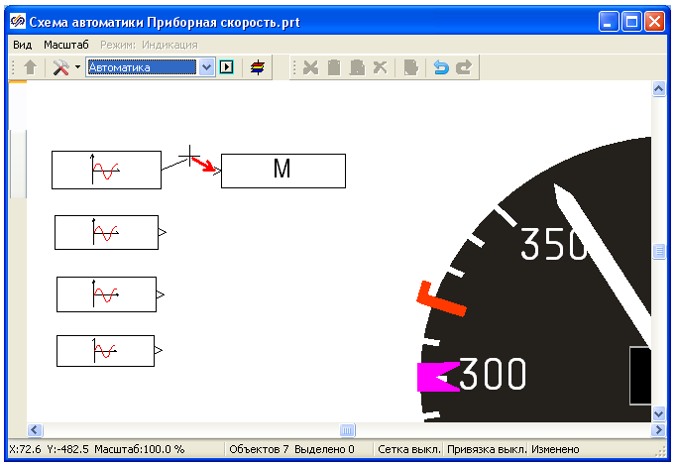

Рис. 42

Когда курсор мыши изменит форму, как показано на Рис.43, кликаем мышью.

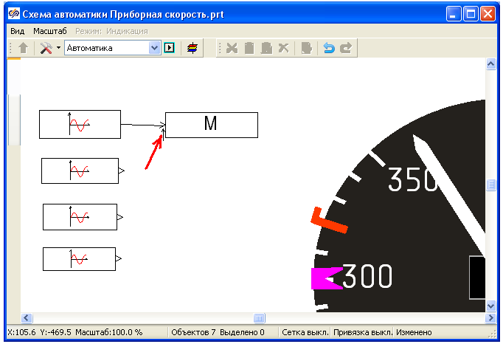

Рис.43

Конец подвижной связи прикрепляется к элементу «SignalWriter» и становится математической связью между этими элементами (Рис.44).

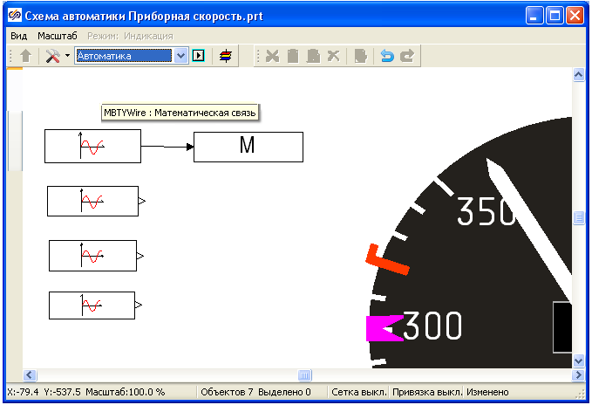

Рис.44 Образование математической связи

При перетаскивании объектов «Источник» или «SignalWriter» связь между ними не разрывается.

Повторим шаги пункта **5.3.** для оставшихся 3-х сигналов.

В результате получим четыре элемента « SignalWriter» , связанные математической связью с четырьмя элементами «Источник» (Рис.45).

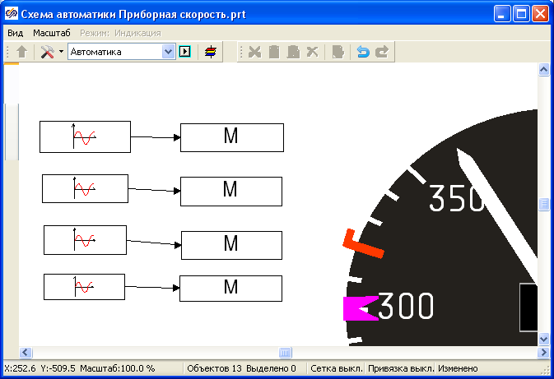

Рис.45

## Связывание блока записи входных данных SignalWriter с сигналом.

Мы создали блоки записи данных «SignalWriter» , но сигнал в них еще не определен.

Назначим первый блок «SignalWriter» сигналу sVprStrelka.

Для этого двойным кликом по «SignalWriter» открываем окно «Свойства» и заполняем строку «Имена сигналов» значением «sVprStrelka» :

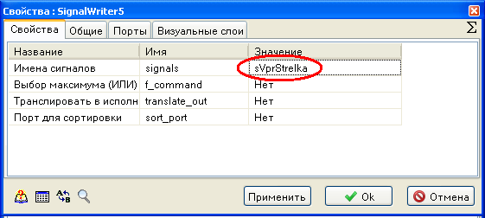

Рис .46

Нажимаем кнопку «Ок».

В окне проекта видим, что имя сигнала sVprStrelka появляется на изображении блока записи «SignalWriter» (Рис.47):

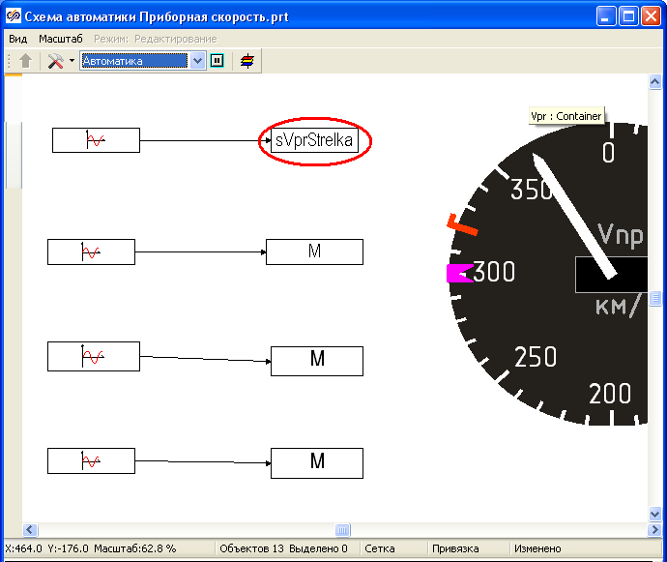

Рис.47

Теперь сигнал («переменная») sVprStrelka заполняется значениями функции синуса.

Аналогично свяжем оставшиеся три сигнала с тремя блоками «SignalWriter»  
(Рис.48) .

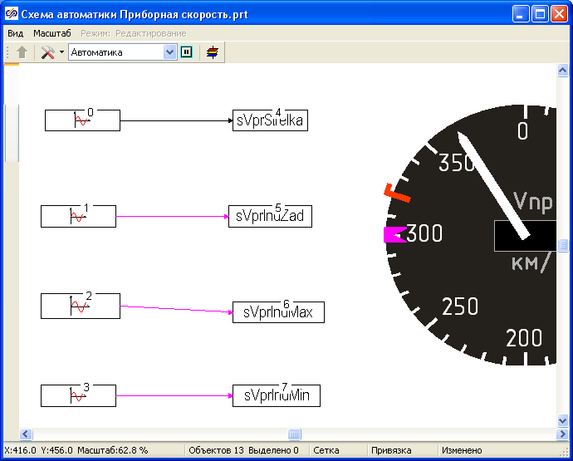

Рис.48 Связь сигналов с источниками сигналов

## Назначение сигнала параметру объекта. Учебный пример.

Чтобы проиллюстрировать «работу» созданных сигналов , назначим сигнал sVprStrelka параметру «Угол поворота» объекта Vpr .

Для удобства работы изменим масштаб изображения :  
Окно проекта-> Меню ->Масштаб->Показать все .

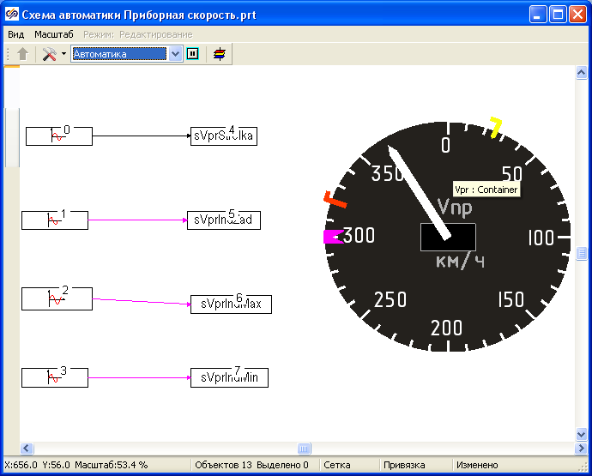

Рис .49 Меню ->Масштаб->Показать все

Выделяем объект Vpr и вызываем из главного меню окно Редактора связей :

Меню->Графика->Связи (Рис.50).

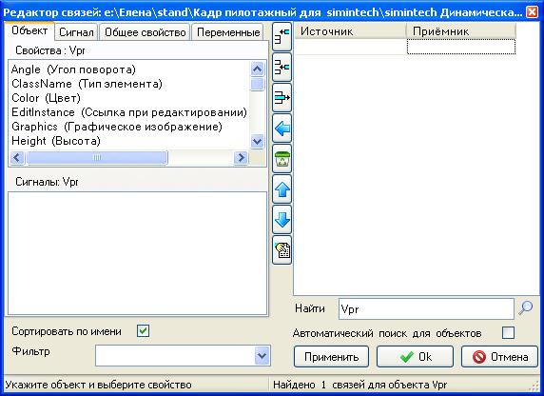

Рис.50

На вкладке «Объект» выделяем параметр «Angle (Угол поворота)» и перетаскиваем в правую панель в столбец «Приемник» (Рис.51) :

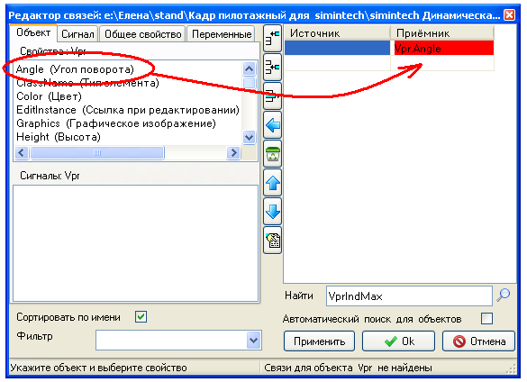

Рис.51

Переходим на вкладку «Сигнал «, выделяем сигнал sVprStrelka и перетаскиваем в правую панель в столбец «Источник» (Рис.52).

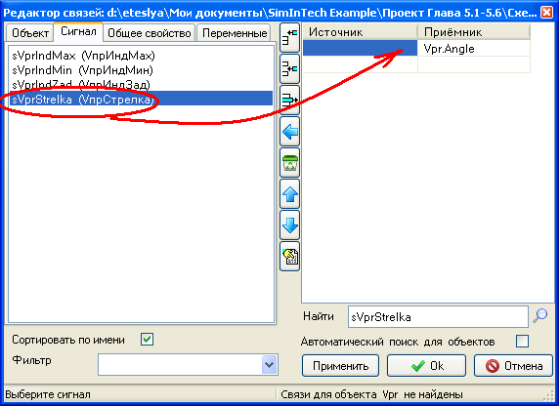

Рис.52

Нажимаем кнопку «Применить» . Нажимаем кнопку «Ок».

Чтобы увидеть работу сигнала sVprStrelka ,запустим проект на выполнение .

Убедимся , что переключатель «Индикация **/** Редактирование» установлен в положение «Индикация» (Рис.53) :

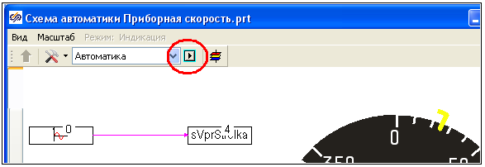

Рис.53 Переключатель «Индикация **/** Редактирование»

Запускаем на выполнение : Меню-> Пуск (Рис 54) :

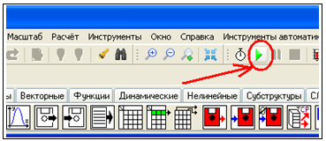

Рис 54

Получили вращение всего индикатора в целом - Рис.55.

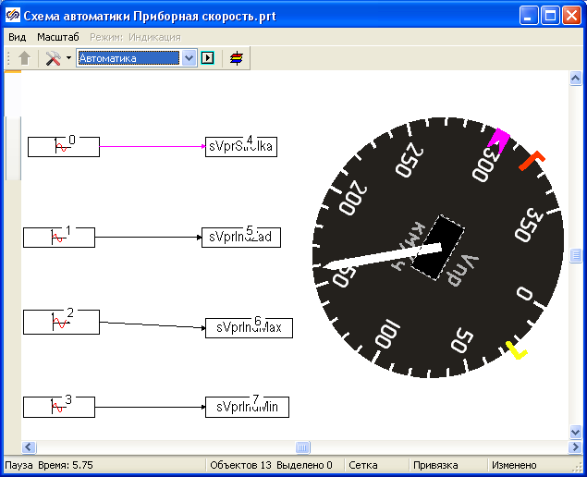

Рис.55

## Назначение сигналов параметрам членов группы.

Члены группы (стрелка и индексы) не «видят» сигналы «верхнего» уровня (уровня проекта).

Чтобы убедиться в этом , выделим группу Vpr, двойным кликом вызовем Графический редактор, вызовем окно «Сигналы» из меню Графического редактора :  
Меню->Сервис->Сигналы (Рис.56) :

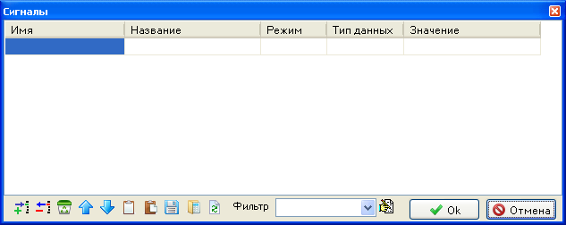

Рис.56

Видим , что список сигналов на уровне группы пуст .

В общем виде «видимость» сигналов проекта на разных уровнях проекта показана на Рис.57 :

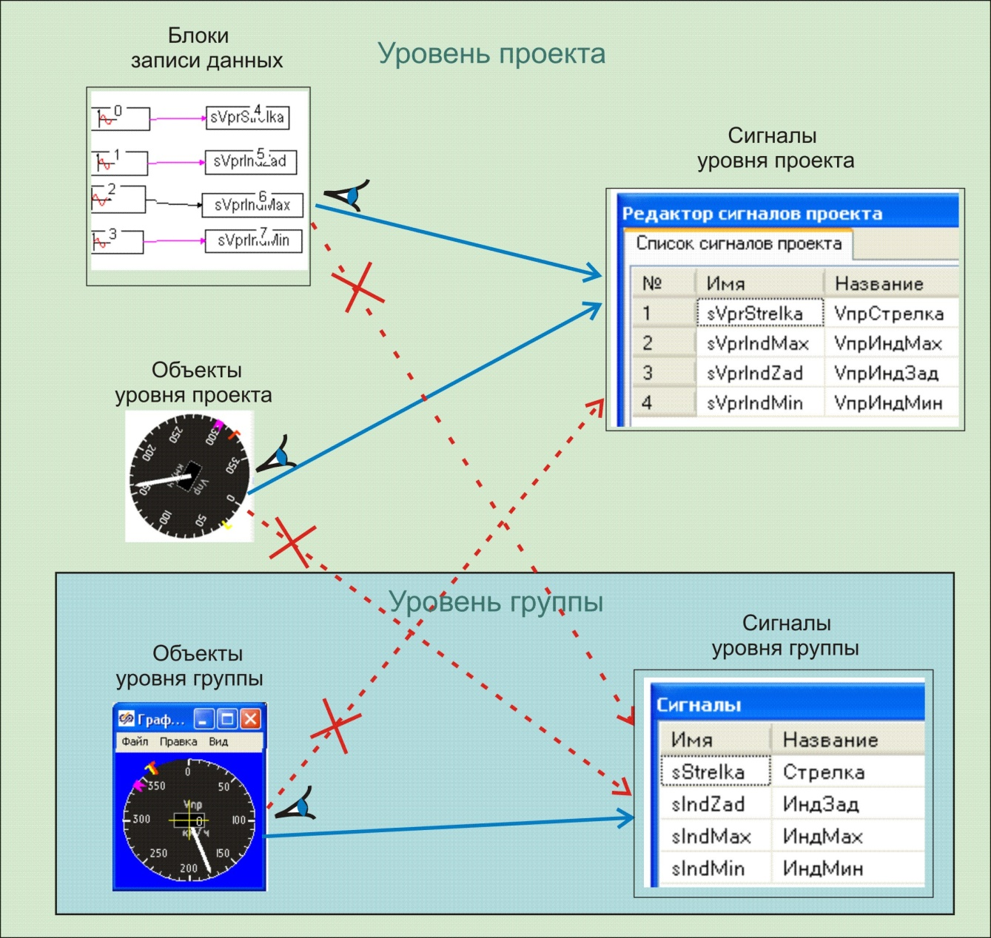

Рис.57 Видимость сигналов на разных уровнях проекта

### Создание списка входных сигналов группы объектов.

Создадим список входных сигналов уровня группы объектов так ,как это делали для сигналов «верхнего уровня» - см. п. ***5.2***

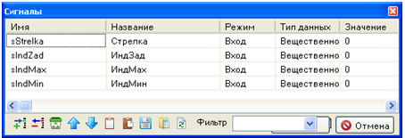

Рис.58

Закроем окно Графического редактора .

В окне «Изменить изображение ?»



Рис .59нажимаем кнопку «Yes» .

### Связывание сигналов «верхнего» уровня с сигналами группы объектов.

Теперь мы имеем сигналы двух уровней (уровня проекта и уровня группы), которые можно увидеть в окне Редактора связей :

Выделяем в окне проекта группу Vpr и вызываем окно Редактора связей из главного меню : Меню->Графика->Связи .

На вкладке Сигнал мы видим сигналы уровня проекта (Рис.60 ):

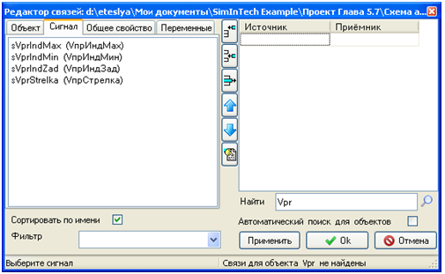

Рис.60

На вкладке «Объект» мы видим сигналы уровня группы Vpr (Рис.61):

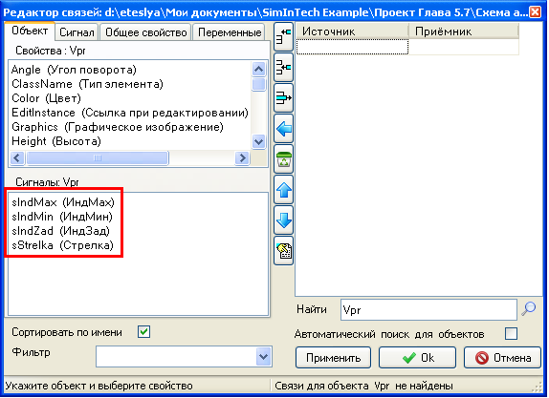

Рис.61

Свяжем эти две группы сигналов согласно структурной схеме Рис.62:

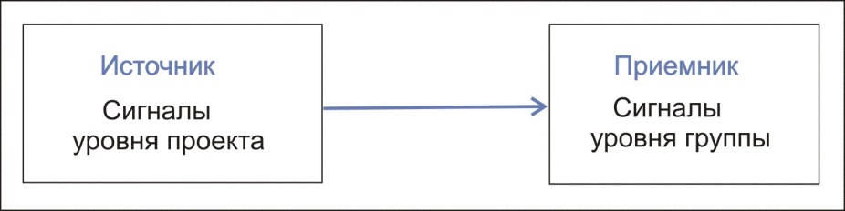

Рис.62

Для этого в Редакторе связей открываем вкладку «Сигнал» и перетаскиваем сигналы из левой панели в правую панель в столбец «Источник» (Рис.63) :

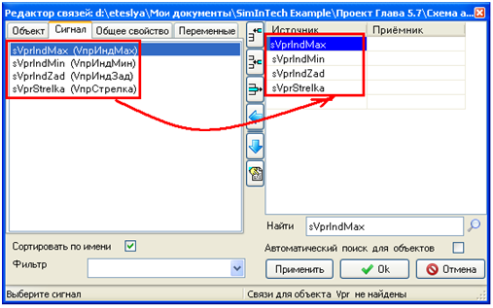

Рис.63

Переходим на вкладку «Объект» и перетаскиваем сигналы из левой панели в правую панель в столбец «Приемник» (Рис.64) :

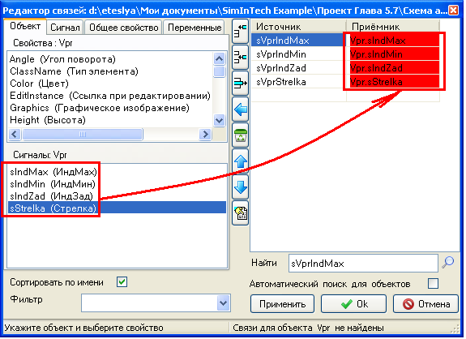

Рис.64

Нажимаем кнопку «Применить». Нажимаем кнопку «Ок».

### Назначение сигнала группы параметру объекта группы.

Остался последний шаг – связать сигнал уровня группы с членом группы.

Выполним эту процедуру для стрелки индикатора - назначим сигнал sStrelka углу поворота элемента стрелка индикатора.

Открываем Графический редактор и выделяем элемент Стрелка (Рис.65):

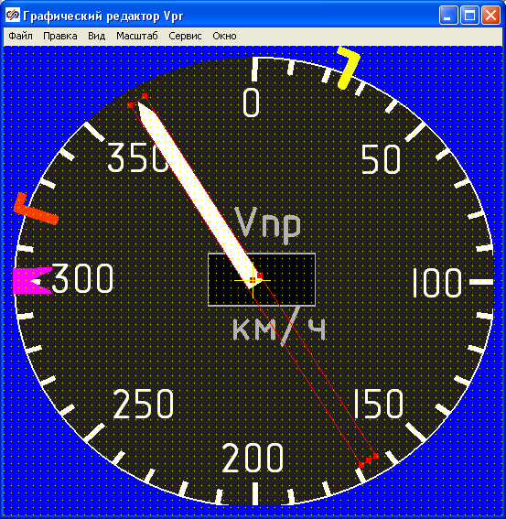

Рис.65 Выделение элемента группы «Стрелка»

Вызываем окно Редактора связей , вкладка «Сигнал» и перетаскиваем сигнал sStrelka из левой панели в правую панель в столбец «Источник»   
(Рис.66):

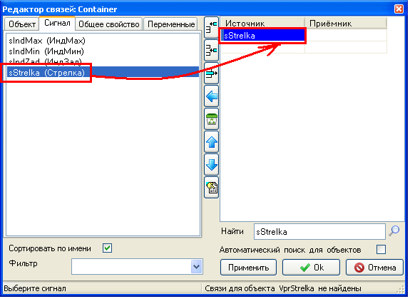

Рис.66

Переходим на вкладку «Объект» и перетаскиваем параметр Angle (Угол поворота) элемента VprStrelka из левой панели в правую панель в столбец «Приемник» (Рис.67):

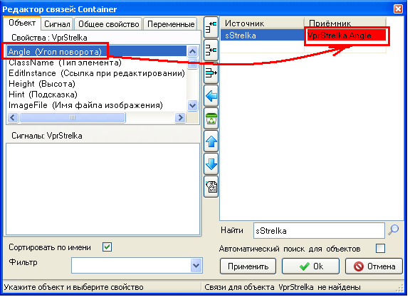

Рис.67

Нажимаем кнопку «Применить». Нажимаем кнопку «Ок».

Закроем окно Графического редактора .

В окне «Изменить изображение ?»



Рис .68нажимаем кнопку «Yes».

Запускаем проект на выполнение (F9) . Наблюдаем движение стрелки индикатора (Рис.69) :

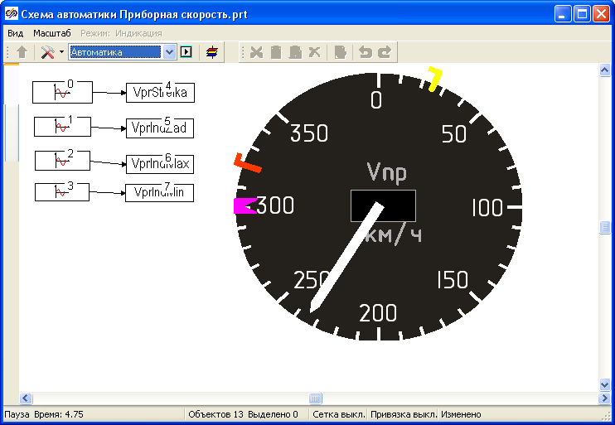

Рис.69

Выполняем процедуру назначения сигналов для остальных трех элементов группы.

Результирующий вид Редактора связей должен быть таким (Рис.70):

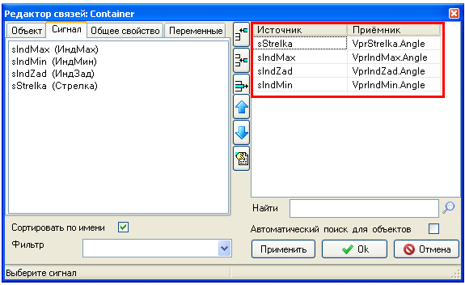

Рис.70

Нажимаем кнопку «Применить». Нажимаем кнопку «Ок».

Закрываем окно Графического редактора .

В окне «Изменить изображение ?»



Рис .71  
нажимаем кнопку «Yes».

Запускаем проект на выполнение (F9). Наблюдаем движение стрелки и индексов-указателей индикатора (Рис.72) :

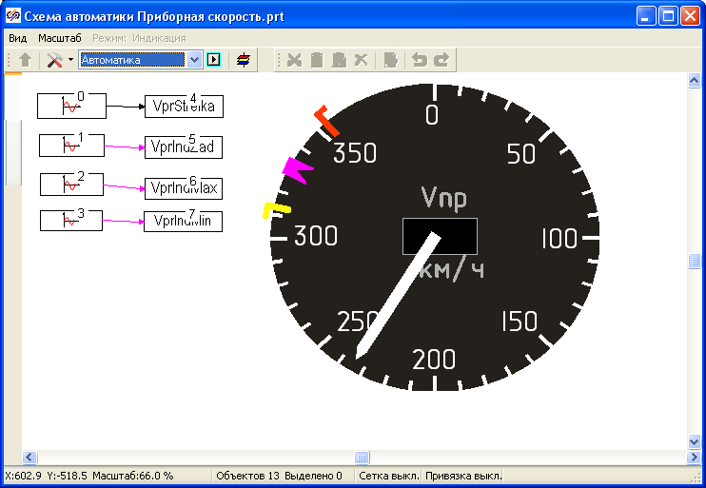

Рис.72

# Порядок перерисовки объектов , образующих изображение индикатора

На Рис.72 можно видеть, что изображение стрелки индикатора располагается поверх изображения цифрового индикатора .

Чтобы поместить стрелку под цифровой индикатор , надо изменить порядок прорисовки объектов , который устанавливается в окне «Порядок перерисовки» .

Для объектов верхнего уровня , окно «Порядок перерисовки» вызывается из главного меню Меню->Графика-> Порядок перерисовки (Рис.73):

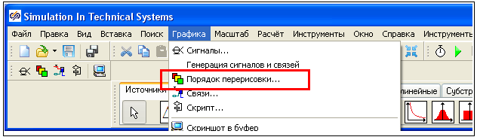

Рис.73

Для объектов , входящих в группу, окно «Порядок перерисовки» вызывается из меню Графического редактора Меню->Сервис-> Порядок перерисовки (Рис.74):

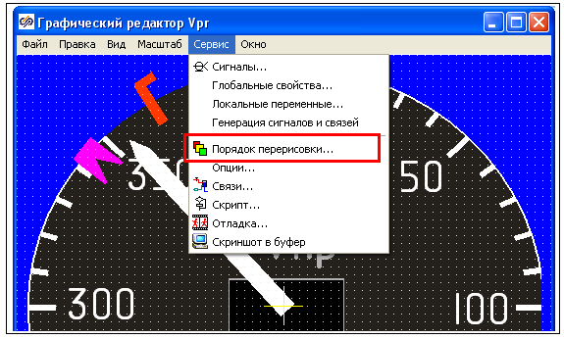

Рис.74

В окне «Порядок перерисовки» с помощью стрелок передвигаем элементы VprStrelka и VprDigInd , как показано на Рис.75:

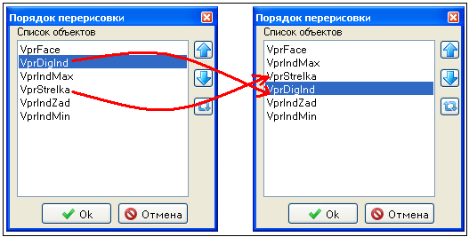

Рис.75

Запускаем проект на выполнение (F9):

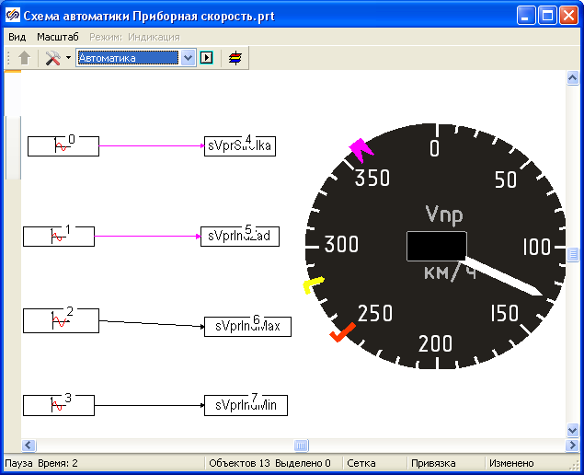

Рис.76

# Создание цифрового табло на изображении индикатора

После «оживления» всех динамических элементов индикатора создадим «живое» изображение цифрового табло.

## Вставка объекта «Текст» .

В среде SimInTech отображение текстовой информации выполняется с помощью объекта «Текст» . Создание объекта «Текст» выполняется с помощью панели «Примитивы».

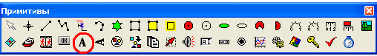

Рис.77 Элемент «Текст» в панели «Примитивы».

Создадим объект «Текст» для отображения значения сигнала стрелки VprStrelka . Для этого открываем Графический редактор для группы Vpr. Выбираем из панели «Примитивы» элемент «Текст» и вставляем его в Графический редактор , размещая вне области циферблата , чтобы вставленный объект (имеющий черный цвет по умолчанию) не сливался с черным фоном циферблата (Рис.78) .

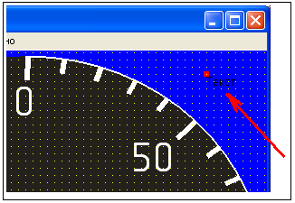

Рис.78 Вставленный объект «Текст».

## Настройка шрифта объекта «Текст» .

Установим параметры шрифта для объекта «Текст». Для этого с помощью контекстного меню вызываем окно «Свойства объекта».

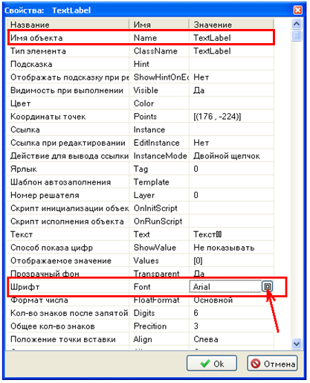

Рис .79

В строке «Имя объекта» в поле «Значение» даем имя объекту « DigitText».

В строке «Шрифт» в поле «Значение» кликаем на значок  и вызываем окно «Редактор шрифта» (Рис.80) .

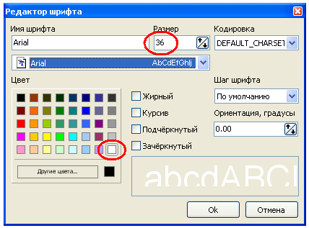

Рис.80 Установка параметров шрифта.

В окне «Редактор шрифта» устанавливаем (Рис.80)

- размер шрифта 36

- цвет шрифта белый.

Нажимаем кнопку «Ок».

Возвращаемся в окно «Свойства объекта». Нажимаем кнопку «Ок».

Результат настройки шрифта изображен на Рис.81:

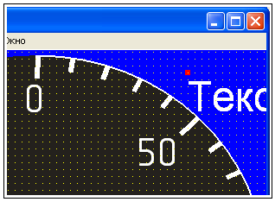

Рис.81

## Привязка сигнала к объекту «Текст» .

Привяжем к созданному объекту DigitText сигнал sStrelka (Рис.82).

Открываем окно «Свойства объекта» для DigitText .

Заполняем поле «Отображаемое значение» значением «sStrelka».

Устанавливаем поле «Способ показа цифр» в «Показывать справа» .

Нажимаем кнопку «Ок».

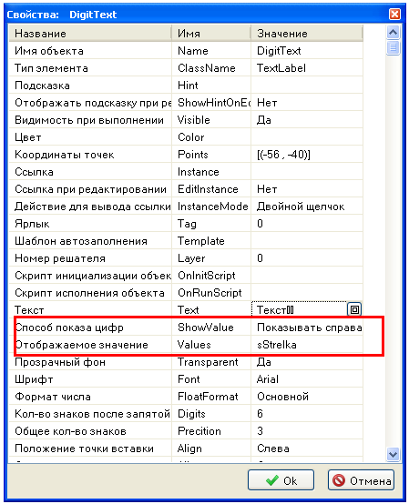

Рис.82

После закрытия окна «Свойства объекта» перетащим мышкой объект DigitText в область рамки цифрового индикатора (Рис.83) :

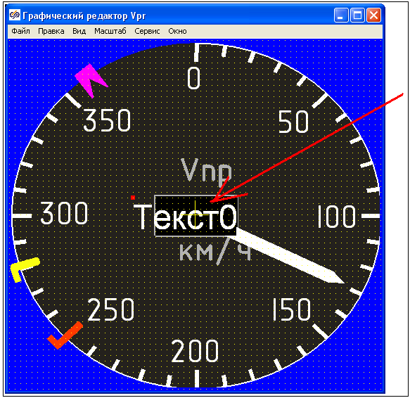

Рис.83

## Настройка объекта «Текст» .

Продолжим настройку текстового объекта – уберем надпись «Текст» , присутствующую по умолчанию. Для этого открываем окно «Свойства объекта» и в строке «Текст» кликаем на значок  .

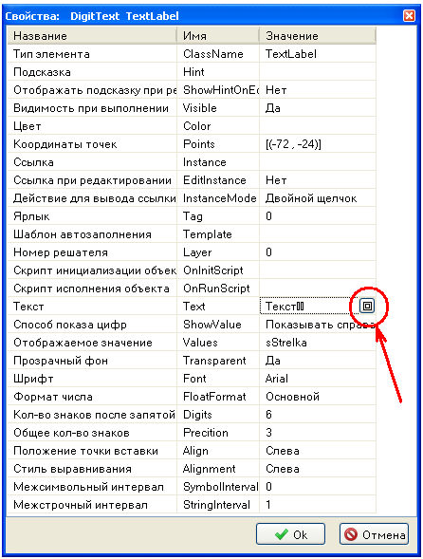

Рис.84

Открывается окно «Текстовый редактор» с текстом по умолчанию «Текст».

Уничтожаем текст и подтверждаем редактирование нажатием команды «Применить» (зеленая галочка).

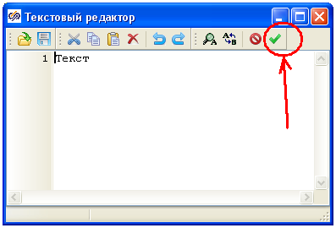

Рис.85

Возвращаемся в окно «Свойства объекта» и заполняем поля, как показано в Таблице 10.

Таблица 10

|  |  |
| --- | --- |
| Формат числа | Целый |
| Кол-во знаков после запятой | 0 |
| Общее кол-во знаков | 3 |
| Стиль выравнивания | Справа |

Нажимаем «Ок».

С помощью мышки уточняем положение текстового объекта в рамке Цифрового индикатора, как показано на Рис.86:

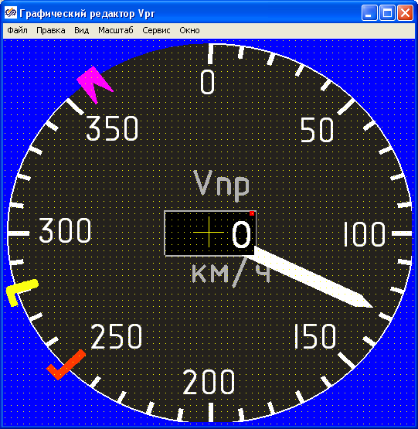

Рис.86

Закрываем окно Графического редактора .

В окне «Изменить изображение ?»



Рис .87нажимаем кнопку «Yes».

Чтобы увидеть работу текстового объекта, запускаем проект на выполнение (F9) , (предварительно проверяем , что переключатель «Индикация **/** Редактирование» установлен в положение «Индикация» : см.Рис.53).

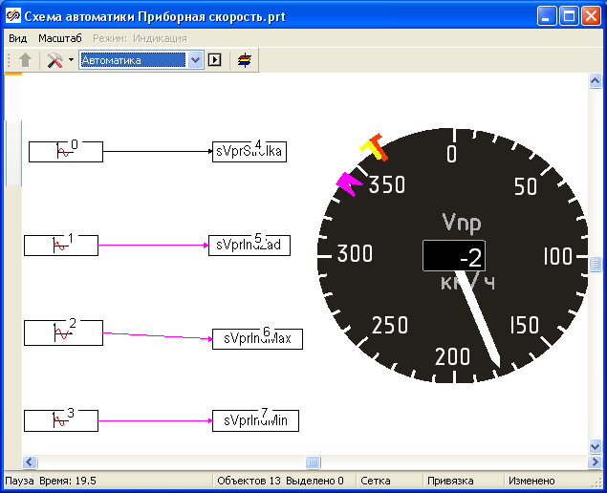

Рис.88

Текстовый объект индицирует значения в диапазоне [-2,2] ,так как источником сигнала sVprStrelka мы установили синусоиду с амплитудой 2 .

# «Калибровка» изображения индикатора.

На Рис.88 видно , что входное значение сигнала sVprStrelka, равное -2, не соответствует положению стрелки на шкале индикатора .

Необходимо «откалибровать» индикатор , т.е. задать соответствие между положением стрелки индикатора на шкале индикатора и входным значением сигнала, как это показано на Рис.89:

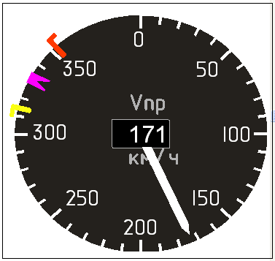

Рис.89

## Настройка входного сигнала .

Так как шкала индикатора отображает значения в положительном диапазоне [ 0 , 350] , а в качестве источника сигнала взята синусоида , видоизменим источник сигнала таким образом ,чтобы сигнал был положительным.

Сначала на схеме проекта удалим математическую связь между элементами «Источник» и «SignalWriter» (Рис.90) :

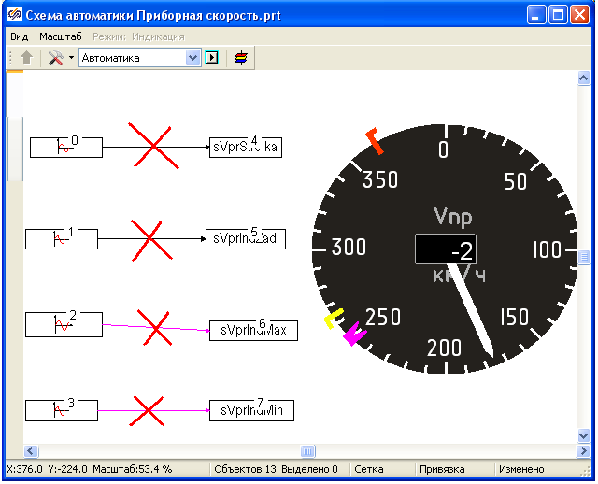

Рис.90

После элемента «Источник» вставим оператор «Абсолютное значение» . Для этого в Палитре компонентов открываем вкладку «Операторы», кликаем элемент «Абсолютное значение» и вставляем в схему проекта , как показано на Рис.91 :

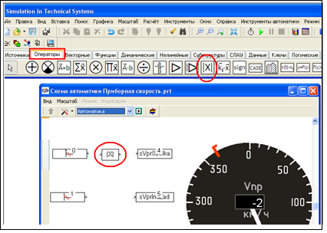

Рис.91 Вставка в схему проекта элемента «Абсолютное значение» .

Соединяем на схеме элемент «Источник» с элементом «Абсолютное значение» , а его ,в свою очередь, с злементом «SignalWriter» .

Эту процедуру повторяем для остальных трех сигналов.

Запускаем проект на выполнение (F9) и видим , что входной сигнал изменяется в положительном диапазоне.

Результат показан на Рис.92 :

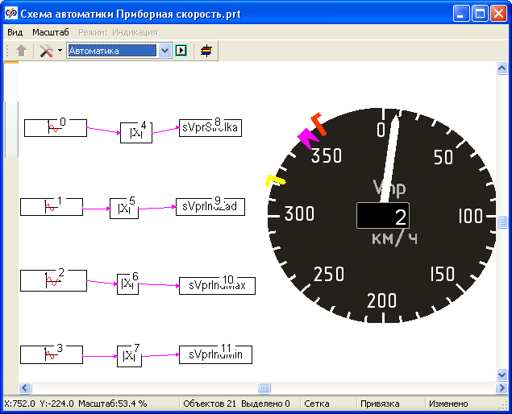

Рис.92

## «Калибровочная формула» для входного сигнала .

Так как значение входного сигнала подается на угловое положение объекта VprStrelka.Angle , надо задать формулу пересчета значения сигнала в значение угла, соответствующего положению стрелки индикатора на шкале .

Как видно из Рис.93 :

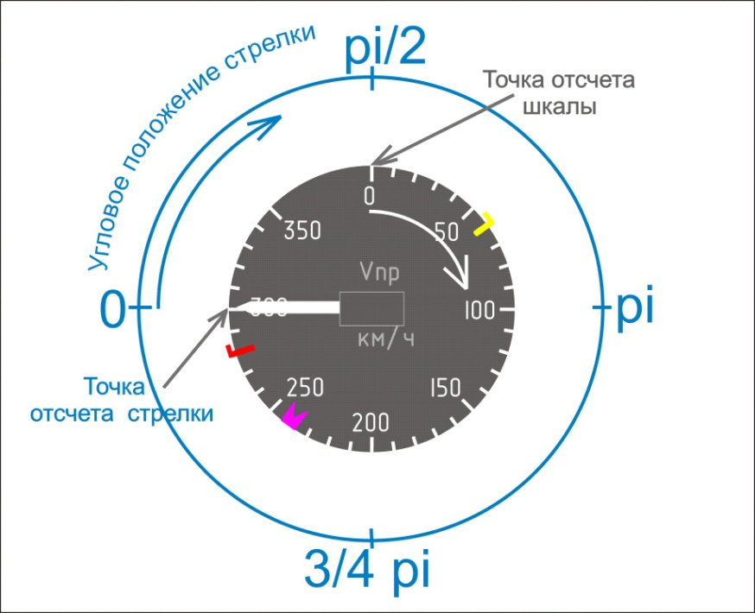

Рис.93

- начало шкалы индикатора сдвинуто на pi/2 относительно начального положения стрелки индикатора

- 100 единиц шкалы индикатора соответствуют pi/2 радианам дуги .

На основании этих данных получаем формулу пересчета :

VprStrelka.Angle = pi/2 + sStrelka*pi/200 ,

где sStrelka – входной сигнал уровня группы .

## Вставка «калибровочной» формулы в свойства объекта .

В текущем состоянии проекта угловое положение объекта VprStrelka задается входным сигналом sStrelka ( они связаны с помощью Редактора связей) , что эквивалентно оператору присвоения VprStrelka.Angle = sStrelka (см Рис.67).

Для того, чтобы угловое положение объекта VprStrelka задавалось с помощью формулы, воспользуемся возможностью среды SimInTech «Скрипт исполнения объекта» , которая доступна в окне «Свойства объекта» .

Для этого выделяем в окне проекта группу Vpr , открываем Графический редактор , выделяем объект VprStrelka и открываем окно «Свойства объекта» .

В строке «Скрипт исполнения объекта» кликаем значок  (Рис.94) .

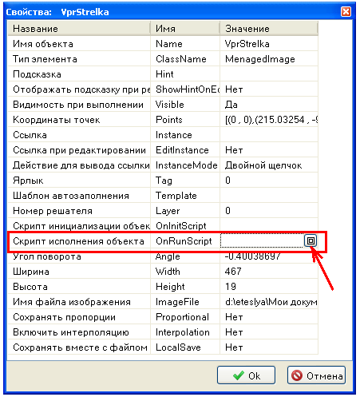

Рис.94

Открывается окно Текстового редактора .

Вводим формулу , нажимаем «Применить» (Рис.95).

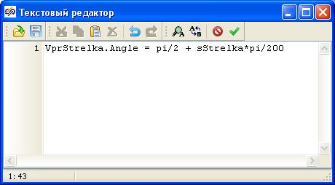

Рис.95

Возвращаемся в окно «Свойства объекта», нажимаем «Ок» .

Закрываем окно Графического редактора .

В окне «Изменить изображение ?»



Рис .96нажимаем кнопку «Yes».

Перед тем,как проверить работу «калибровочной» формулы, введем в источник сигнала значение амплитуды, равное максимальному значению шкалы индикатора ( 350).

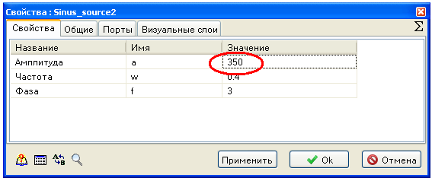

Рис .97

Запускаем проект на выполнение (F9) .

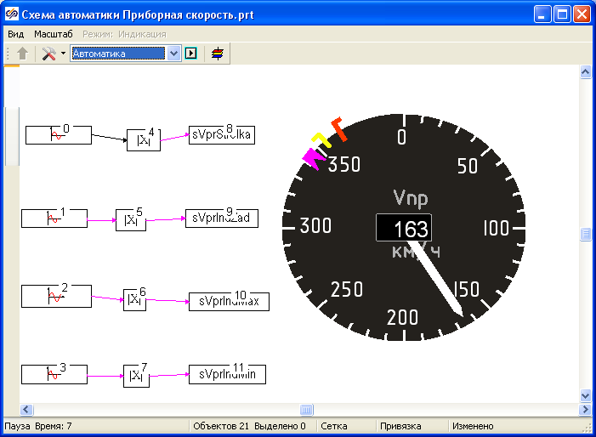

Рис.98

На Рис.98 видно, что входное значение сигнала «163», индицируемое элементом «Цифровой индикатор», соответствует положению элемента «Стрелка» на шкале циферблата индикатора.

Вставим «калибровочную» формулу в «Скрипт исполнения объекта» для остальных динамических элементов индикатора, согласно Таблице 11.

Таблица11

|  |  |
| --- | --- |
| Индекс-ограничитель максимальной приборной скорости | VprIndMax.Angle = pi/2 + sIndMax*pi/200 |
| Индекс-указатель заданной приборной скорости | VprIndZad.Angle = pi/2 + sIndZad*pi/200 |
| Индекс минимальной приборной скорости | VprIndMin.Angle = pi/2 + sIndMin*pi/200 |

# Тестирование индикатора.

В заключение проведем проверку работы индикатора.

Временно для всех сигналов отключим источник входного сигнала «Синусоида» ,как показано на Рис.99:

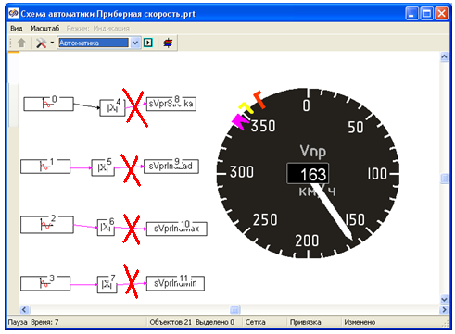

Рис.99

И подключим источник входного сигнала «Константа» из Панели компонентов (Рис.100).

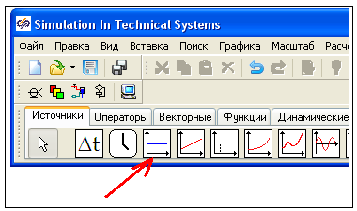

Рис.100

В результате должна получиться схема проекта , как на Рис.101 :

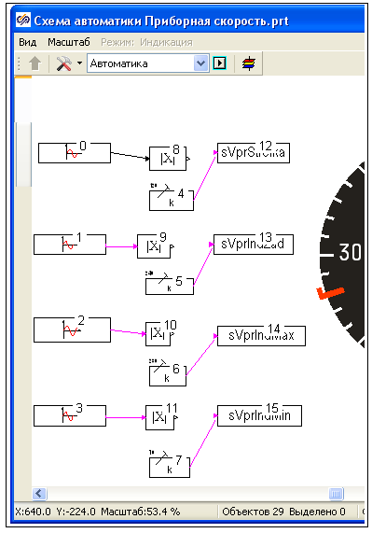

Рис.101 Входные источники «Константа» для проверки индикатора .

Задавая тестовые значения источников сигнала «Константа» и запуская проект на выполнение , можно проверить достоверность «калибровки» шкалы индикатора.

Для примера, зададим значения источников сигнала , как в Таблице 12.

Таблица 12.

|  |  |
| --- | --- |
| sVprStrelka | 120 |
| sVprIndMax | 280 |
| sVprIndZad | 240 |
| sVprIndMin | 70 |

Запускаем проект на выполнение (F9) .

Проверяем соответствие положения элементов индикатора на шкале заданным значениям из Таблицы 12 (Рис.102) :

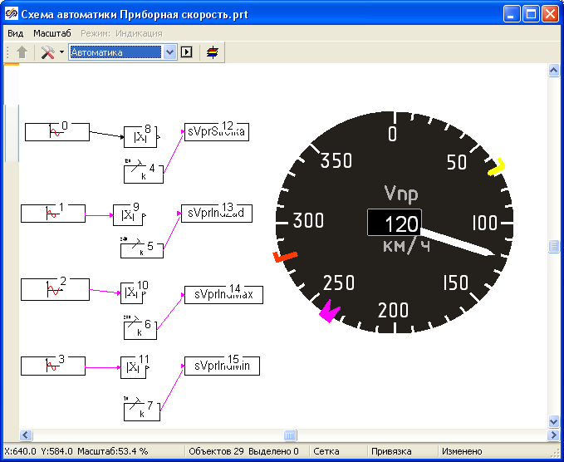

Рис.102

Создание динамического изображения авиационного индикатора Приборной скорости закончено.

Примеры проектов ,соответствующие этапам создания авиационного индикатора и главам инструкции , расположены в каталоге   
«SimInTech Example» ( 103) .

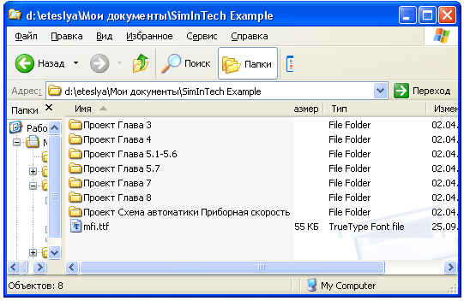

Рис.103

Еще одно, последнее сказанье –

И летопись окончена моя…